浙江万里学院实验报告
成绩：
教师： 邓芳

课程名称： 数据结构与算法
实验名称： 实验7 图的存储
专业班级：计算机23A2姓名：钱啸杰学号： 2023014380实验日期：2024.12.4

一、实验目的
（1）熟练掌握无向图、有向图、带权图的邻接矩阵建图方法；
（2）掌握用邻接矩阵计算图的度数（有向图还要计算入度和出度）。

二、实验内容

请按要求完成以下3个题目：
- 请参考课堂练习代码，完成无向图的邻接矩阵建图和度数输出。要求：
- 补全所有代码
#include <stdio.h>
#include <string.h>
#define N (100 + 5)
#define INF 0x3f3f3f3f
typedef char VexType; //本题，顶点类型为字符类型
typedef int EdgeType; //本题，邻接矩阵类型为整型
//图结构-顶点和边 G = <V,E>
typedef struct{
int n,m; //n个顶点m条边
VexType vex[N]; //顶点数组
EdgeType edge[N][N];//邻接矩阵
}adjGraph;
adjGraph createGraph(); //邻接矩阵建图
void print(adjGraph g); //输出图的信息(顶点、邻接矩阵）
void printDegree(adjGraph g);//输出图中每个顶点的度数

int main()
{
//1.建图
adjGraph g = createGraph();
//2.输出图的信息
print(g);
printDegree(g);
return 0;
}
//邻接矩阵建图
adjGraph createGraph()
{
adjGraph g;
//0.邻接矩阵初始化为0
memset(g.edge,0,sizeof(g.edge));
scanf("%d%d",&g.n,&g.m); //输入顶点数和边数
getchar(); //吸收换行符
//1.输入n个顶点
for(int i = 0;i < g.n;i++){
scanf("%c ",&g.vex[i]);
}
//2.输入m条边，按照邻接矩阵存图
for(int i = 0;i < g.m;i++){
char v1,v2;
scanf("\n%c %c",&v1,&v2); //读入当前边的2个顶点
int n1 = v1 - 'A',n2 = v2 - 'A';
//无向图，邻接矩阵对应的n1行n2列和n2行n1列都赋值为1
g.edge[n1][n2] = g.edge[n2][n1] = 1;
}
return g;
}
//输出图的信息(顶点、邻接矩阵）
void print(adjGraph g)
{
printf("图有%d个顶点，%d条边\n",g.n,g.m);
printf("图的顶点是：");
for(int i = 0;i < g.n;i++){
printf("%c ",g.vex[i]);
}
//输出邻接矩阵
printf("\n图的邻接矩阵是：\n");
for(int i = 0;i < g.n;i++){
for(int j = 0;j < g.n;j++){
printf("%4d",g.edge[i][j]);
}
printf("\n");
}
}
//输出图中每个顶点的度数
void printDegree(adjGraph g)
{
for (int i = 0; i < g.n;i++){
int cnt = 0;
for (int j = 0; j < g.n;j++){
if(g.edge[i][j]==1){
cnt++;
}
}
printf("%d\n", cnt);
}
}
- 至少给出2个样例输入，画出对应的无向图（纸上画拍照或者直接word等软件绘制），手写邻接矩阵和度数，将程序运行后的结果截图与手写结果对比。

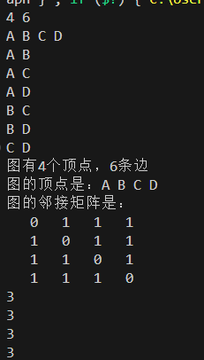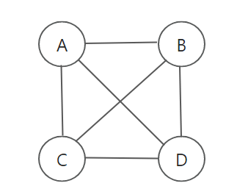

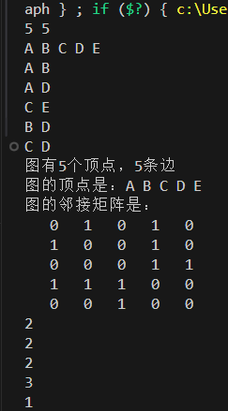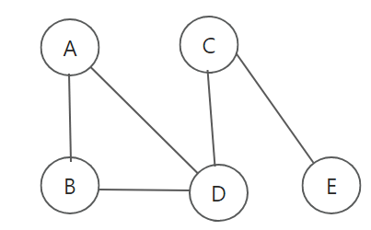
- 请参考课堂练习代码，完成有向图邻接矩阵建图和度数输出。要求：
- 补全所有代码
#include <stdio.h>
#include <string.h>
#define N (100 + 5)
#define INF 0x3f3f3f3f

typedef char VexType; // 本题，顶点类型为字符类型
typedef int EdgeType; // 本题，邻接矩阵类型为整型

// 图结构-顶点和边 G = <V,E>
typedef struct {
int n, m; // n个顶点m条边
VexType vex[N]; // 顶点数组
EdgeType edge[N][N]; // 邻接矩阵
} adjGraph;

adjGraph createGraph(); // 邻接矩阵建图
void print(adjGraph g); // 输出图的信息(顶点、邻接矩阵）
void printDegree(adjGraph g); // 输出图中每个顶点的入度和出度

int main() {
// 1. 建图
adjGraph g = createGraph();
// 2. 输出图的信息
print(g);
printDegree(g);
return 0;
}

// 邻接矩阵建图
adjGraph createGraph() {
adjGraph g;
// 0. 邻接矩阵初始化为0
memset(g.edge, 0, sizeof(g.edge));

scanf("%d%d", &g.n, &g.m); // 输入顶点数和边数
getchar(); // 吸收换行符

// 1. 输入n个顶点
for(int i = 0; i < g.n; i++) {
scanf("%c ", &g.vex[i]);
}
// 2. 输入m条边，按照邻接矩阵存图
for(int i = 0; i < g.m; i++) {
char v1, v2;
scanf("\n%c %c", &v1, &v2); // 读入当前边的2个顶点
int n1 = v1 - 'A', n2 = v2 - 'A';
// 有向图，仅更新一个方向
g.edge[n1][n2] = 1;
}
return g;
}

// 输出图的信息(顶点、邻接矩阵）
void print(adjGraph g) {
printf("图有%d个顶点，%d条边\n", g.n, g.m);
printf("图的顶点是：");
for(int i = 0; i < g.n; i++) {
printf("%c ", g.vex[i]);
}
// 输出邻接矩阵
printf("\n图的邻接矩阵是：\n");
for(int i = 0; i < g.n; i++) {
for(int j = 0; j < g.n; j++) {
printf("%4d", g.edge[i][j]);
}
printf("\n");
}
}

// 输出图中每个顶点的入度和出度
void printDegree(adjGraph g) {
for (int i = 0; i < g.n; i++) {
int inDegree = 0, outDegree = 0;
for (int j = 0; j < g.n; j++) {
if (g.edge[j][i] == 1) {
inDegree++;
}
if (g.edge[i][j] == 1) {
outDegree++;
}
}
printf("顶点%c: 入度=%d, 出度=%d\n", g.vex[i], inDegree, outDegree);
}
}

- 至少给出2个样例输入，画出对应的有向图图（纸上画拍照或者直接word等软件绘制），手写邻接矩阵和度数（入度、出度、度数），将程序运行后的结果截图与手写结果对比。

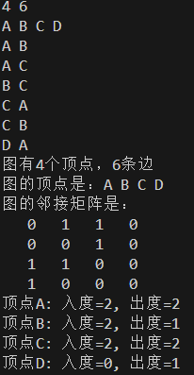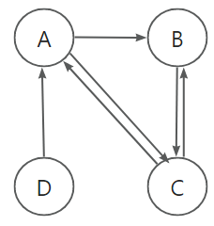

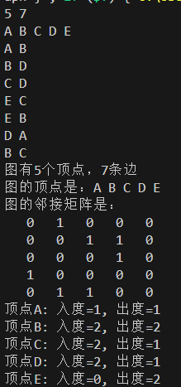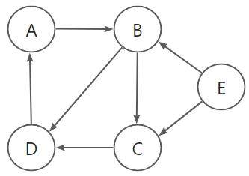

- 请参考课堂练习代码，完成有向带权图邻接矩阵建图和度数输出。要求：

补全所有代码
#include <stdio.h>
#include <string.h>
#define N (100 + 5)
#define INF 0x3f3f3f3f
typedef char VexType; // 顶点类型为字符类型
typedef int EdgeType; // 邻接矩阵类型为整型，用于存储边的权重
// 图结构-顶点和边 G = <V,E>
typedef struct {
int n, m; // n个顶点m条边
VexType vex[N]; // 顶点数组
EdgeType edge[N][N]; // 邻接矩阵，现在用来存储边的权重
} adjGraph;
adjGraph createGraph(); // 带权有向图建图
void print(adjGraph g); // 输出图的信息(顶点、邻接矩阵）
void printDegree(adjGraph g); // 输出图中每个顶点的入度和出度

int main() {
// 1. 建图
adjGraph g = createGraph();
// 2. 输出图的信息
print(g);
printDegree(g);
return 0;
}
// 带权有向图建图
adjGraph createGraph() {
adjGraph g;
// 0. 邻接矩阵初始化为INF，表示无边
for (int i = 0; i < N; i++) {
for (int j = 0; j < N; j++) {
g.edge[i][j] = INF; // 使用INF表示不存在的边
}
}
scanf("%d%d", &g.n, &g.m); // 输入顶点数和边数
getchar(); // 吸收换行符
// 1. 输入n个顶点
for (int i = 0; i < g.n; i++) {
scanf("%c ", &g.vex[i]);
}
// 2. 输入m条边，按照邻接矩阵存图
for (int i = 0; i < g.m; i++) {
char v1, v2;
int weight;
scanf("\n%c %c %d", &v1, &v2, &weight); // 读入当前边的两个顶点及权重
int n1 = v1 - 'A', n2 = v2 - 'A';
// 有向图，更新一个方向上的权重
g.edge[n1][n2] = weight;
}
return g;
}
// 输出图的信息(顶点、邻接矩阵）
void print(adjGraph g) {
printf("图有%d个顶点，%d条边\n", g.n, g.m);
printf("图的顶点是：");
for (int i = 0; i < g.n; i++) {
printf("%c ", g.vex[i]);
}
// 输出邻接矩阵
printf("\n图的邻接矩阵是：\n");
for (int i = 0; i < g.n; i++) {
for (int j = 0; j < g.n; j++) {
if (g.edge[i][j] == INF) {
printf("%4s", "INF"); // 显示无穷大代表无边
} else {
printf("%4d", g.edge[i][j]);
}
}
printf("\n");
}
}
// 输出图中每个顶点的入度和出度
void printDegree(adjGraph g) {
for (int i = 0; i < g.n; i++) {
int inDegree = 0, outDegree = 0;
for (int j = 0; j < g.n; j++) {
if (g.edge[j][i] != INF) { // 只要有边，不论权重，入度+1
inDegree++;
}
if (g.edge[i][j] != INF) { // 只要有边，不论权重，出度+1
outDegree++;
}
}
printf("顶点%c: 入度=%d, 出度=%d\n", g.vex[i], inDegree, outDegree);
}
}
- 至少给出1个样例输入（至少5个好友的QQ亲密度），画出对应的有向带权图（纸上画拍照或者直接word等软件绘制），手写邻接矩阵和度数（入度、出度、度数），将程序运行后的结果截图与手写结果对比。

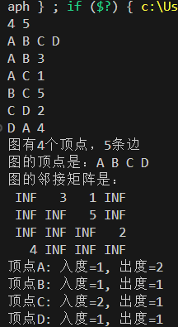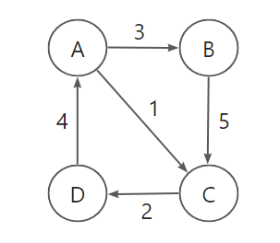

完成以上题目的同时，特别注意养成好的代码习惯。
- 挑选部分算法，给出思路分析（适当增加一些图例分析），可以参考课件和教材；
- 参照附件的代码，给出完整代码，要求函数声明及关键代码处必须有注释.。

三、实验小结（不少于100字）

通过本次实验，我深入学习并熟练掌握了无向图、有向图以及带权图的邻接矩阵建图方法。对于无向图而言，每条边在邻接矩阵中对应两个对称位置；而有向图仅需更新一个方向上的值。

此外，我还学会了如何处理带权重的边，通过将权重存储于邻接矩阵中来表示不同顶点间的连接强度。实验中特别强调了计算图的度数的方法：对于无向图，只需统计每个顶点关联的边数；而对于有向图，则需要分别计算每个顶点的入度（指向该顶点的边数）和出度（从该顶点出发的边数）。

通过实际编程练习，我不仅巩固了理论知识，还增强了对C语言数组操作及输入输出函数的应用能力。这次实验让我深刻理解了邻接矩阵在图论中的重要性及其在实际问题解决中的应用

参考代码
//无向图的存储-邻接矩阵
/****************************
4 6
A B C D
A B
A C
A D
B C
B D
C D
*****************************/
#include <stdio.h>
#include <string.h>
#define N (100 + 5)
#define INF 0x3f3f3f3f
typedef char VexType; //本题，顶点类型为字符类型
typedef int EdgeType; //本题，邻接矩阵类型为整型
//图结构-顶点和边 G = <V,E>
typedef struct{
int n,m; //n个顶点m条边
VexType vex[N]; //顶点数组
EdgeType edge[N][N];//邻接矩阵
}adjGraph;
adjGraph createGraph(); //邻接矩阵建图
void print(adjGraph g); //输出图的信息(顶点、邻接矩阵）
void printDegree(adjGraph g);//输出图中每个顶点的度数

int main()
{
//1.建图
adjGraph g = createGraph();
//2.输出图的信息
print(g);
printDegree(g);
return 0;
}
//邻接矩阵建图
adjGraph createGraph()
{
adjGraph g;
//0.邻接矩阵初始化为0
memset(g.edge,0,sizeof(g.edge));
scanf("%d%d",&g.n,&g.m); //输入顶点数和边数
getchar(); //吸收换行符
//1.输入n个顶点
for(int i = 0;i < g.n;i++){
scanf("%c ",&g.vex[i]);
}
//2.输入m条边，按照邻接矩阵存图
for(int i = 0;i < g.m;i++){
char v1,v2;
scanf("\n%c %c",&v1,&v2); //读入当前边的2个顶点
int n1 = v1 - 'A',n2 = v2 - 'A';
//无向图，邻接矩阵对应的n1行n2列和n2行n1列都赋值为1
g.edge[n1][n2] = g.edge[n2][n1] = 1;
}
return g;
}
//输出图的信息(顶点、邻接矩阵）
void print(adjGraph g)
{
printf("图有%d个顶点，%d条边\n",g.n,g.m);
printf("图的顶点是：");
for(int i = 0;i < g.n;i++){
printf("%c ",g.vex[i]);
}
//输出邻接矩阵
printf("\n图的邻接矩阵是：\n");
for(int i = 0;i < g.n;i++){
for(int j = 0;j < g.n;j++){
printf("%4d",g.edge[i][j]);
}
printf("\n");
}
}
//输出图中每个顶点的度数
void printDegree(adjGraph g)
{

}

